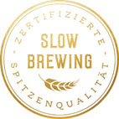
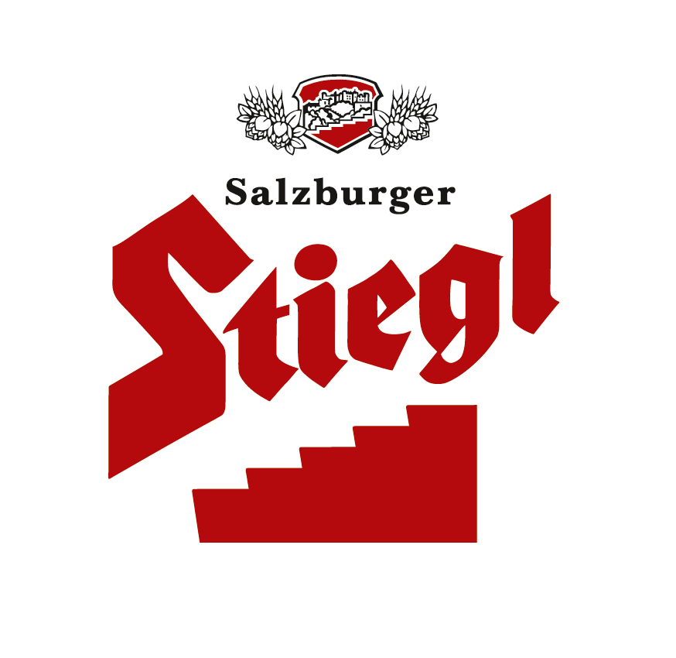

PRESSEINFORMATION!

➲ Stiegl-Jahrgangsedition „Sonnenkönig VI.“
➲ Weizen Doppelbock – gereift in Whiskyfässern der Destillerie Affenzeller
➲ Gelungenes Beispiel für Kreislaufwirtschaft der etwas anderen Art
➲ Limitierte Edition nur solange der Vorrat reicht – ab sofort erhältlich!

„Sonnenkönig VI.“ –
Biergenuss aus dem Whiskyfass

„Never change a winning team“ – dieses Motto gilt auch für die Zusammenarbeit von Stiegl-Kreativbraumeister Markus Trinker und Whisky-Brenner Peter Affenzeller. Nach der erfolgreichen Koproduktion beim Stiegl-Hausbier „Ginder“ zu Beginn dieses Jahres, haben die beiden nun erneut ein gemeinsames „Genussprojekt“ in Angriff genommen, das sowohl Biergenießer als auch Whisky-Liebhaber erfreut.

„Sonnenkönig VI.“ heißt die jüngste Schöpfung aus der Serie der Stiegl-Jahrgangseditionen, die kürzlich im Rahmen der „Alles für den Gast“ präsentiert wurde. Die neue Bierrarität, ein Weizen Doppelbock Barrel Aged, reifte mehrere Monate in vorbelegten Singlemalt-Whiskyfässern aus der Destillerie Peter Affenzeller und ist ein wahrhaft festlicher Trinkgenuss.

In prächtigem Haselnussbraun und mit einer zarten Schaumkrone präsentiert sich der „Sonnenkönig VI.“ überaus verlockend im Glas. Beim Beschreiben der jüngsten Kooperations-Kreation gerät Stiegl-Kreativbraumeister Markus Trinker ins Schwärmen: „Unsere neue Jahrgangsedition ist ein dunkler Weizen Doppelbock und eine Bierspezialität für echte Genießer. Der ‚Sonnenkönig VI.‘ ist kräftig im Antrunk und mit einem Bouquet ausgestattet, das geradeheraus an einen Singlemalt erinnert. Die Aromen von Karamell, reifer Banane, Vanille und zartem Rauch sorgen für ein komplexes Duftspiel in der Nase.“ Passend für die bevorstehenden Festtage ist der „Sonnenkönig VI.“ ein harmonischer Speisenbegleiter zu geräuchertem Lachs oder würzigem Käse, aber auch zu süßen Köstlichkeiten wie Apfelkuchen mit Vanilleeis oder Zartbitterschokolade. Auch zur genüsslichen Zigarre nach dem Essen eignet sich der neue „Sonnenkönig“ bestens als „Zigarrenbier“.

Kreislaufwirtschaft mit Whisky-Fässern
Die neue Stiegl-Jahrgangsedition ist zugleich ein gelungenes Beispiel für die Mehrfachnutzung von Ressourcen sowie für Kreislaufwirtschaft – Themen, die in der Salzburger Privatbrauerei großgeschrieben werden. Die vorbelegten Whisky-Fässer aus amerikanischer Weißeiche, in denen der „Sonnenkönig VI.“ reifte, treten nun nach der Abfüllung des Jahrgangsbieres die Reise zurück nach Alberndorf in der Riedmark an, um dort erneut mit einer Sonderedition Whisky belegt zu werden. „Das wird wieder ein Singlemalt-Whisky sein, der dann bis zu zwei Jahre in diesen Fässern lagern wird. Wir hoffen natürlich, dass der ‚Sonnenkönig‘ sich dann auch in dieser neuen, etwas stärkeren Whisky-Exklusivlinie deutlich wiederfindet“, erklärt dazu Peter Affenzeller.

Streng limitiert: Nur solange der Vorrat reicht!
Ab sofort ist die Stiegl-Jahrgangsedition „Sonnenkönig VI.“ im Stiegl-Braushop, im Stiegl-Getränkeshop Salzburg und online auf www.stiegl-shop.at sowie bei ausgewählten Partnern der Gastronomie in der 0,75-Liter-Einwegflasche erhältlich. Die Bierrarität wurde in limitierter Edition von nur 2.880 Flaschen abgefüllt.

________________________

Biergattung: Kreativbier, Weizen Doppelbock, holzfassgereiftes Starkbier
Alkoholgehalt: 12 % vol.
Stammwürze: 24˚ Plato
Zutaten: Wasser, Weizenmalz (u. a. Wildshuter Chocolate Malz vom Laufener Landweizen, Gerstenmalz, Hopfen, Hefe
Bierpflege: Der „Sonnenkönig VI.“ wird idealerweise im langstieligen, betont bauchigen Glas getrunken.
Die perfekte Trinktemperatur für diese Bierspezialität liegt bei 10-12˚ C.

_______________________

Bildtexte:

Pressebild 1: Stiegl-Kreativbraumeister Markus Trinker (li) und Whisky-Experte Peter Affenzeller trafen sich zum Verkosten der neuen Jahrgangsedition „Sonnenkönig VI.“ im Fassreifekeller der Stieglbrauerei.

Pressebild 2: Die Stiegl-Jahrgangsedition „Sonnenkönig VI.“ ist ein holzfassgereifter Weizen Doppelbock, der sich perfekt für die bevorstehenden Festtage anbietet.

Bildnachweise (2): Neumayr/Leo / Abdruck honorarfrei!

2019-11-12

Rückfragen richten Sie bitte an:

Stiegl-Pressestelle, Mag. Angelika Spechtler

c/o Picker PR – talk about taste, Tel. 0662-841187-0, E- Mail office@picker-pr.at

